La metodologia a seguir en el Proyecto.

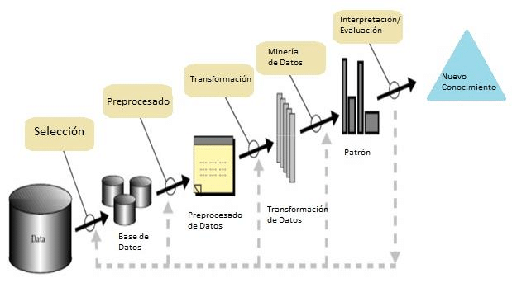

El proyecto de las fases principales:

1. Selección y preparación de datos.
2. [Preparacción.]Creación del modelo de minería de datos
3. Un modelo de datos se crea a partir de un conjunto específico de datos de entrada.

Durante el proceso de creación del modelo, una vez preparados los datos, debe especificar sus decisiones sobre:

* + Dónde residen los datos de entrada
  + Qué campos de los datos de entrada son apropiados
  + Qué valores se deben utilizar para la función de salida
  + Dónde desea almacenar el modelo final

1. ~~Prueba de un modelo y análisis de su calidad.~~

* ~~Probar un modelo de Clasificación~~
* ~~Después, se puede analizar la calidad del modelo.~~

1. Utilización de un modelo que ofrece información acerca de:
   * La visualización de los resultados.

Puede visualizar los resultados de la minería de datos para analizarlos e interpretarlos. Utilice Intelligent Miner Visualizer para ver y analizar los resultados.

* + Puntuación de los registros de datos.

Los modelos se aplican a otros datos en la fase de aplicación de la minería de datos. Utilice Intelligent Miner para puntuar los registros de datos.

* + Análisis de un modelo y preparación para otros pasos del proceso.

Puede utilizar varias funciones para recuperar información acerca del modelo contenida en las tablas a fin de que otros programas de aplicación realicen otros procesos.

**Objetivo del Proyecto fin de master:** **T07 - Estudio del rendimiento y comparativa de los empleados de una empresa**

Las empresas anualmente comprueban el rendimiento de sus empleados, viendo como evolucionan y como van mejorando en la resolución de tareas.

Se quiere visualizar rendimiento de un usuario respecto a la media de los empleados, comparativa entre “semestres” de los empleados.

Seleccionando un proyecto % de tareas resueltas, incluyendo tipos.